Planinski tabor Logarska dolina 2013

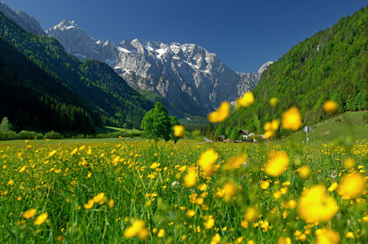
Dnevi, tedni in meseci hitijo poletju naproti in kmalu boste lahko vzkliknili: “Juhu, počitnice!” Zato smo vodniki Mladinskega odseka Planinskega društva Domžale sklenili, da gremo po lanskem “pavziranju” letos spet v akcijo in vam omogočimo, da en teden počitnic zopet preživimo skupaj.

„Vstajanjeeee, vstajanjeeee!!“ Šotorska platna Savic se začnejo premikati, zasliši še šumenje spalnih vreč in tabor počasi oživi. Vsi zaspani se prav na hitro odpravitmo na turo. Ko nas na poti prične božati toplo sonce, nato pa še z nekaj truda s svojimi planinskimi prijatelji osvojimo s soncem obsijan vrh, je veselje neizjemno. Vabimo te, da na lastni koži preizkusiš ta občutek in se na lastne oči prepričaš, kaj vse se še počne na lepem zelenem travniku, v eni prelepi alpski ledeniški dolini. Za nagrado pa ti podarimo še kaj za pod zob, velik koš dobre volje, objem gora, lepe razglede in še kaj se bo našlo.

KJE, KDAJ……….

Letos se bomo utaborili v Logarski dolini in sicer od 11. do 18. avgusta 2013.

KDO BO PA OTROKOM DRUŽBO DELAL…..

Izkušeni vodniki Planinske zveze, mladinci in vsi ostali akterji, ki si bodo prostovoljno vzeli en teden časa in po svojih najboljših močeh organizirali celoten tabor.

KAJ PA BOSTE TAM POČELI…….

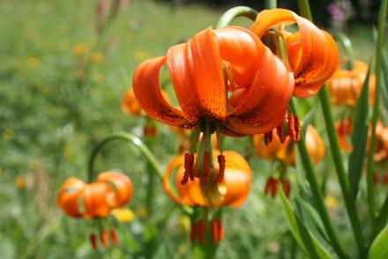
Trudili se bomo, da bo vsak udeleženec tabor zapustil poln novih spoznanj in doživetij iz planinskega sveta. Ko bo dan za turo, jih bomo popeljali po planinskih poteh na okoliške vršace, vmes pokazali kakšno lepo rožico ali pogumnega gamsa, na vrhu pa bodo med zbrane razdelili slastno malico. Tiste dni, ko pa ne bomo osvajali vrhov, pa se bomo pozabavali z vozlanjem planinskih vozlov, rokovanjem s kompasom, izvedeli veliko o primerni planinski opremi, spoznavali rastline in živali gorskega sveta……igrali pa bomo tudi nogomet, odbojko in se nasmejali ob raznih igrah, družabnih večerih in ostalih aktivnostih.

KAKŠNE PA SO TURE NA TABORU ……

Izleti se v veliki večini izvajajo kar v dveh skupinah, za mlajše planince so rezervirani nižji vrhovi in planine za večje hribovce pa višina in težavnost poti skoraj da ni več problem. Letos bomo tako poizkusili osvojiti naslednje vrhove:
Ta mali | Ta veliki
Okrešelj – 1392 m | Strelovec – 1763 m
Kisla voda | Ojstrica - 2350 m
Matkov škaf – 1480 m | Mrzla Gora . 2203 m
Klemenčja jama – 1201 m | Krofička – 2083 m

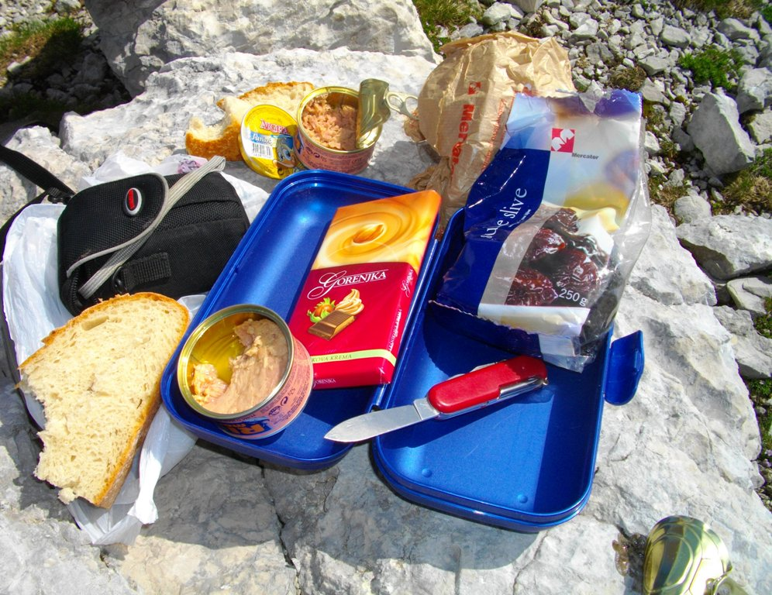
KOLIKO PA TO NANESE…..

Končni znesek na računu bo pokazal 150 €, vsebuje pa naslednje postavke: namestitev in oskrba (vsak dan trije obroki ter malica na izletih in turah), izvedba programa in nakup skupne taborne opreme. Plačilo je možno na tri obroke, če pa na tabor pripelješ še bratca ali sestrico pa na tri. Prvi obrok se poravna že na sestanku s starši, drugega pa na enem izmed sestankov MO-ja (vsak torek 19.30-20.30), tretjega pa na taboru ob prihodu.

POŠKODOVANA TABORNA OPREMA…..

Ob plačilu tabora poravnate tudi 20€ kavcije za taborno opremo (šotori, ostala skupna oprema),
ki pa vam jo po koncu tabora vrnemo, v kolikor vse ostane celo.

KAKO DO TABORA……
Na tabor te pripeljejo starši. Dva tedna pred taborom boste dobili še dodatna navodila o času prihoda na taborni prostor ter natančno karto kako do tabora. S seboj morate imeti tudi izpolnjeno zdravniško potrdilo oz. lastnočno napisano izjavo o zdravstvenem stanju otroka.

SESTANEK S STARŠI BO …….

v torek, 11. ali 18. junija ob 19.30 v društvenih prostorih na Kopališki ulici 4 v Domžalah. To je ob domžalskem bazenu, nasproti nogometnega stadiona. Tam vam bomo povedali kaj vse potrebujete na taboru, predstavili se bomo tudi vodniki ki bomo z vami na taboru, lahko pa nam boste postavili tudi razna vprašanja.

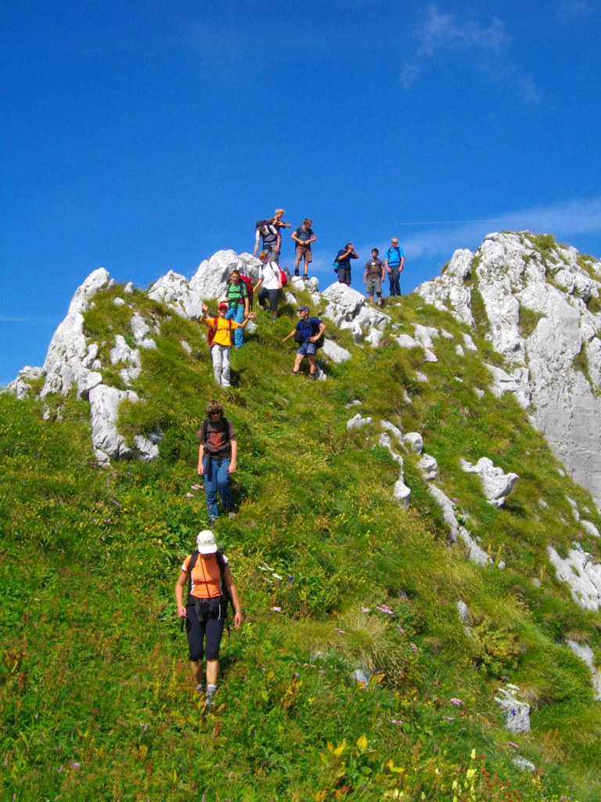
ROK PRIJAV:

Prijavnico oddaj svojim mentoricam do 11. ali 18. junija ali pa jo prinesi na sestanek s starši. V primeru odpovedi tabora po roku prijav obdržimo 10% cene, v primeru odpovedi 10 dni pred taborom pa 50% cene.

INFO TOČKA:

Za več informacij vam je na voljo vodja tabora, Luka Skočir na telefonski številki 031 254 597 ali po elektronski pošti na naslov luka.skocir@gmail.com. Ogledate pa si lahko tudi fotografije s prejšnjih taborov in tudi z mesečnih izletov na spletni strani http://jerko.foreach.org/mo/

Lep planinski pozdrav in se vidimo na taboru!
Vodniki MOPD Domžale

PRIJAVNICA

TABOR LOGARSKA DOLINA 2013

Na planinski tabor se prijavljam:

Ime: __________________________________________

Priimek: __________________________________________

Šola: __________________________________________

Datum rojstva: __________________________________________

Kraj rojstva: __________________________________________

Naslov stalnega prebivališča: ___________________________________________________
-------------------------------------------------------------------------------------------------------------------
Podatki enega izmed staršev oz. skrbnika:

Ime: __________________________________________

Priimek: __________________________________________

Telefonska številka (doma): __________________________________________

Telefonska številka (služba): __________________________________________

Telefonska številka (mobilni telefon): __________________________________________
-------------------------------------------------------------------------------------------------------------------

Obkroži:

NE ZNAM PLAVATI SLABO PLAVAM DOBRO PLAVAM

Obkroži ustrezno:

Vse informacije, vključno z Navodili o času in kraju prihoda, Seznamom opreme ter Zdravniškim potrdilom želim prejemati :

PO ELEKTRONSKI POŠTI: ______________________________

NA POŠTNI NASLOV: ________________________________________________

